**БЕРЕГИ И ОХРАНЯЙ ПРИРОДУ!**

- Кукарекает спросонок, милый, добрый….

Ах, как хочется ответить в рифму – «поросёнок». Но детям нужно внимательно слушать и отвечать по смыслу – «Петух».

Но кто – то из ребят – торопыжек все – таки выкрикивает: «Поросёнок!». Раздается весёлый смех ребят. Кто – то, все же отвечает по – смыслу, но в рифму: «Петушонок!» И опять – дружный смех.

|  |  |
| --- | --- |
| Вот такие веселые и не только веселые, а очень даже серьезные задания приготовили сегодня для ребят – «эколят – дошколят» наши теперь уже постоянные гости – друзья – Эколята: Умница, Тихоня, Шалун и Ёлочка. | logo-konkurs |

Заданий так было много, что наши друзья позвали на помощь Лесовичка, который рассказал ребятам о необычной лесной аптеке – полезных лекарственных травах.

Наши дошколята – умные ребята. Они не только знают, как беречь и защищать Природу, но знают буквы, а некоторые - даже умеют читать. Не удивительно – одни из них – выпускники, другие - будущие воспитанники подготовительных групп. Поэтому команды по маршрутным картам самостоятельно, без сопровождения взрослых, отправились по станциям, где им предстояло выполнить задания и получить буквы к лозунгу сегодняшнего дня.

На станции ***«Цветочная поляна»*** воспитанники отгадали по описанию нужный цветок, рассказали, где он растет.

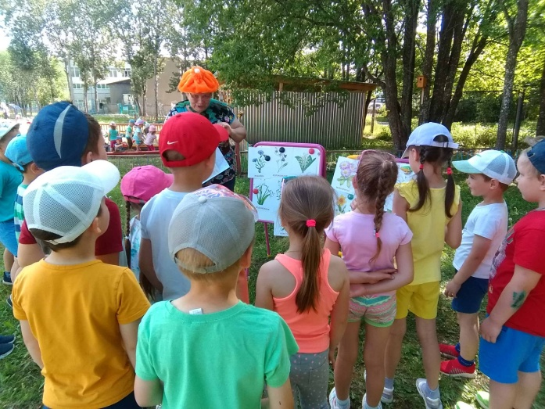 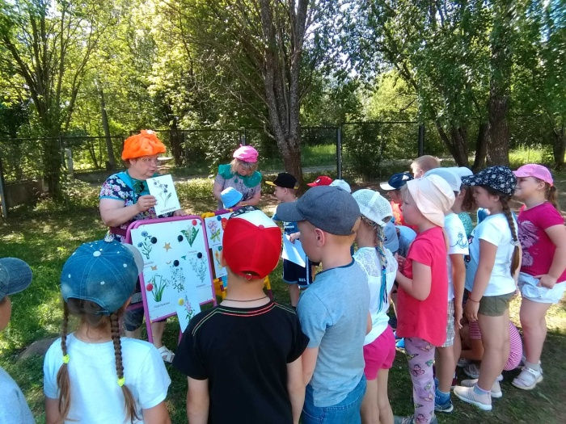

На станции ***«Мудрая»*** Шалун проверил, как ребята быстро и правильно могут отвечать на вопросы о Природе:

- Кто из животных является санитаром леса?

- Сколько ног у паука?

- Какая ягода заменяет лимон?

А Вы – знаете ответы на эти вопросы? А наши ребятишки отвечали быстро и правильно.

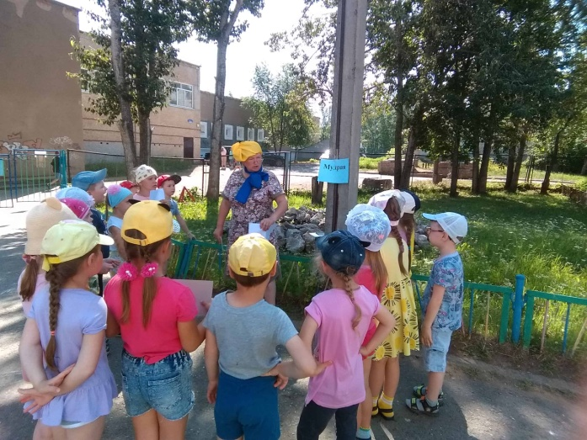 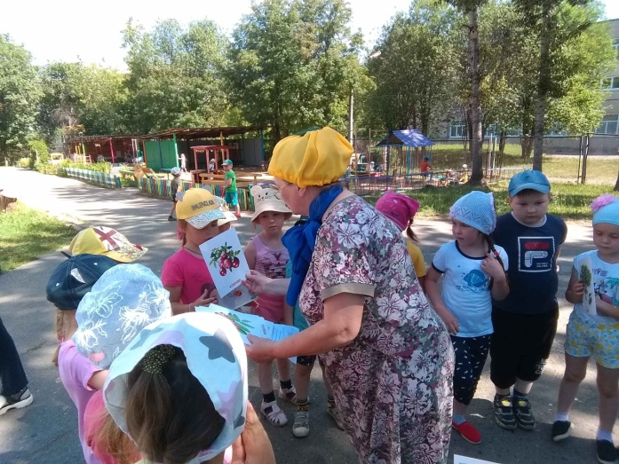

На ***«Лесной»*** станции дети помогли Умнице назвать детёнышей диких животных.

|  |  |
| --- | --- |
| Не обошлось без смешных моментов: «Как называется детеныш кабана?»  - Кабанчик, кабанёнок – выкрикивали дети.  - Хорошо, что не кабачок, - подытоживает Умница. | C:\Users\Администратор\Desktop\Эк-дощк\мини 16.06.21\IMG_20210616_104843-min.jpg |

А загаданные напоследок рифмы – обманки, подняли веселое настроение не только ребятам, но и самим Эколятам.

|  |  |
| --- | --- |
| Ёлочка на ***«Спортивной»*** станции проверила дошколят на ловкость – им необходимо было попасть шишкой в цель, и на внимательность в малоподвижной игре «Земля, вода, воздух, огонь». | C:\Users\Администратор\Desktop\Эк-дощк\мини 16.06.21\IMG_20210616_110045-min.jpg |

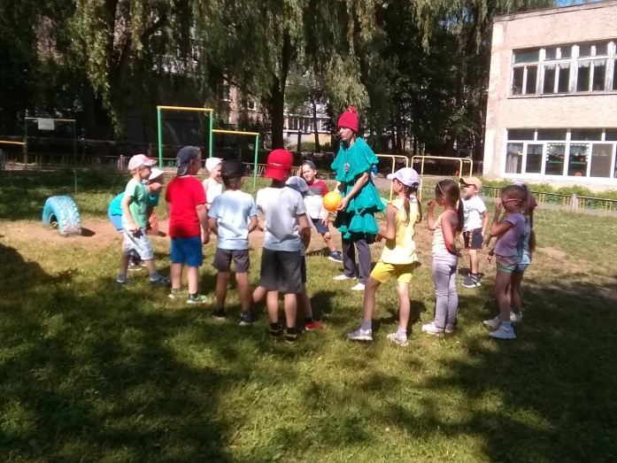 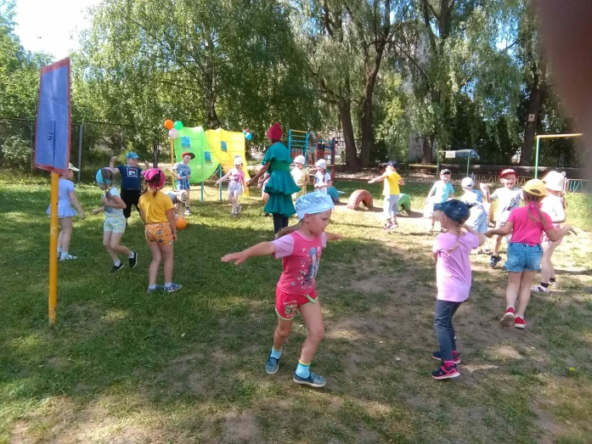

У Лесовичка на ***«Аптечной»*** станции дети сложили разрезные картинки и, отгадав загадку о лекарственном растении, нашли его изображение. Много интересного от лесного хозяина узнали дошкольники. Оказывается, крапива не только жалит, но и лечит многие болезни.

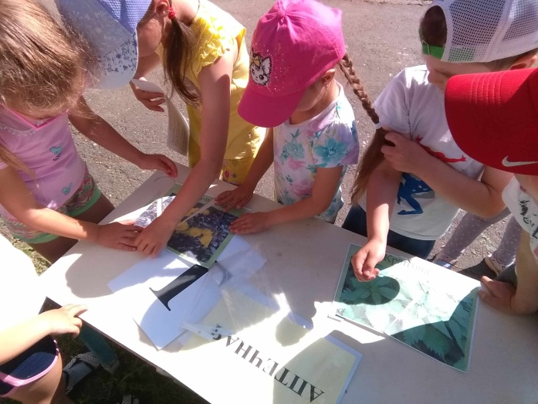 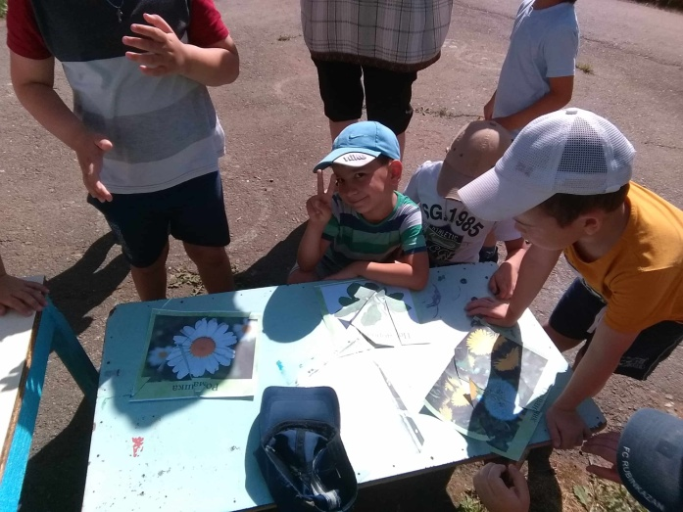

|  |  |
| --- | --- |
| Пройдя все станции, выполнив все задания и получив буквы, детям предстояло самое сложное испытание – необходимо было собрать из этих букв лозунг эколят – дошколят.  Но и здесь ребята выдержали испытание с достоинством, доказав в очередной раз, что могут с честью носить звание «Эколят – дошколят»! | C:\Users\Администратор\Desktop\Эк-дощк\мини 16.06.21\IMG_20210616_111230-min.jpg |

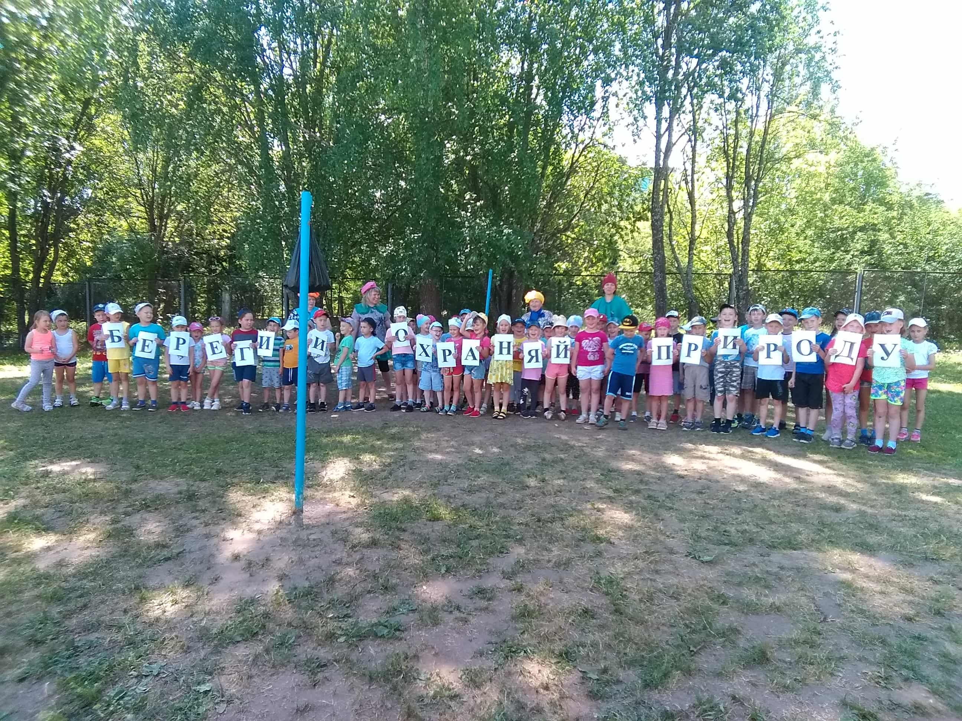

**Подготовила:**

учитель – логопед Л.С.Ломова